Sklad 2000

V 4.2

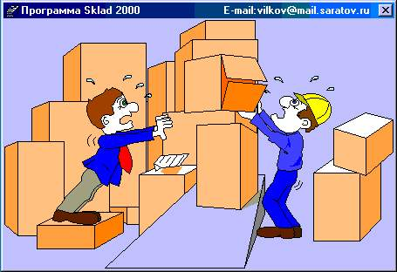

Руководство пользователя

+7-937-252-5877 (практически всегда доступен)
mailto: vilkov@narod.ru
Скайп: m.vilkov

Назначение

Программа предназначена для ведения складского учета, на нескольких складах, в пределах одного предприятия, на одном компьютере, по следующим примерным схемам:

Оптовый склад + несколько торговых точек.

Виртуальный, центральный склад + несколько торговых точек.
- Несколько отделов одного магазина.
- Торговая точка (лоток, киоск …)

Системные требования:

ОС – Windows 95

Компьютер - Pentium

ОЗУ - 16М

Примерно 20 Мб свободного места на жестком диске.

Подготовка к работе
Для установки программы необходимо скопировать архивный файл на свой жесткий диск и распаковать. Запустить программу Setup. При первом запуске необходимо ввести стартовые данные для системы. В различных версиях вид карточки может меняться.
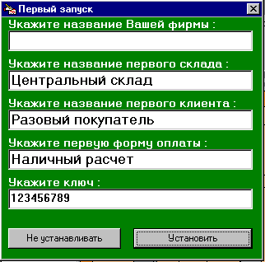
Какое введете название, такое и будет вводиться автоматически во все документы

В версии 5.0 это поле уже неактуально.

В остальных полях тоже можно поменять по своему усмотрению.

Ограничение допуска
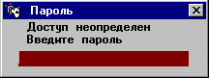
Программа при старте запрашивает у пользователя пароль для определения его допуска к данным. Если пароль указан неверно – доступ ко всем документам с закупочными ценами будет закрыт.
Пароль на допуск – это НЕ регистрационный номер, а произвольно устанавливаемое сочетание знаков. По умолчанию пароль отсутствует , поэтому для продолжения работы достаточно нажать Enter или закрыть окно мышью.

Главное меню программы
Главное меню содержит три поля.
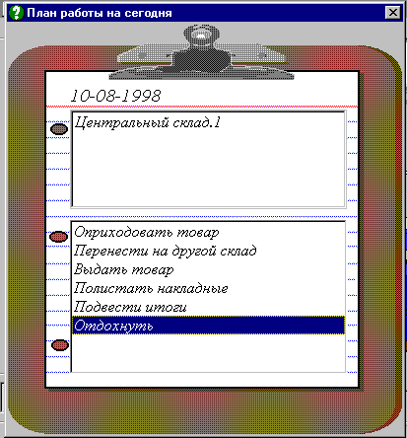
Системная дата
Двойной щелчок вызовет окно смены даты.
Список складов.
Двойной щелчок вызовет окно ввода наименования нового склада
Список возможных операций.
Двойной щелчок запустит выбранную процедуру или раскроет список процедур.

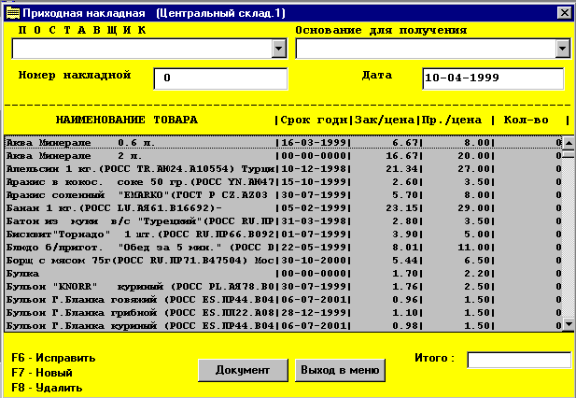 Оприходовать товар

При вводе данных приходной накладной необходимо обязательно, кроме поступившего товара, указать поставщика и основания для получения. В этих списках для ввода нового элемента можно воспользоваться клавишей F7, если необходимо исправить – F6, для удаления – F8.

При удалении программа проверит, и если товар (клиент или основание) задействовано на складе, программа запретит удаление и предложит выбрать другой элемент для объединения. (Удаляемый элемент будет удален, а его данные будут объединены с данными элемента, выбранного для замены).

Основание для получения. Если в основании указать число, например «Отсрочка платежа 10 дней», программа будет следить за сроком оплаты.
(см. раздел «Составить список кредиторов»).

Для ввода количества приходуемого товара необходимо разыскать этот товар в списке (список сортируется по алфавиту, работает стандартная линейка прокрутки, быстрый переход при нажатии первой буквы) и двойным щелчком мыши или клавишей Enter вызвать окно ввода данных, где указать количество, закупочную, рекомендуемую цену реализации и новый срок годности. Кнопка «Ввести» – кнопка по умолчанию. Передвигаться между полями ввода с помощью мыши и клавиш управления курсором. Результат ввода отображается в столбцах списка товара.

Кнопка «Документ». Запуск процедуры формирования накладной. Сформированная накладная доступна для печати (F5). Если какая-либо строка не должна попасть на принтер, ее можно выделить и удалить (DEL). При возвращении в процедуру формирования накладной. (ESC), необходимо разрешить или запретить регистрацию накладной. Зарегистрированная накладная дальнейшей редакции не подлежит.
(См. раздел «Изменение приходной накладной», «Сделать дубликат приходной»)

Кнопка «Выход в меню». Закрытие всех процедур связанных с вводом и регистрацией данных по приходной накладной.

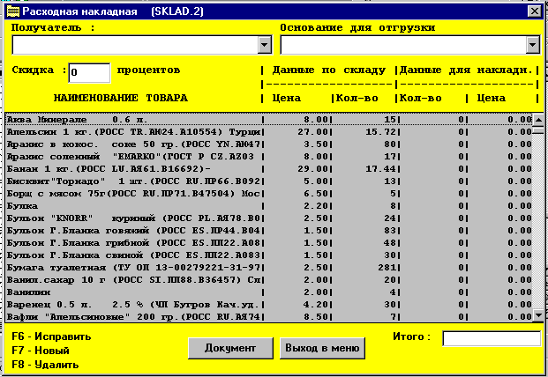 Выдать товар

При вводе данных расходной накладной обязательно кроме товара, указать получателя и основания для отгрузки. В этих списках для ввода нового элемента можно воспользоваться клавишей F7, если необходимо исправить – F6, для удаления – F8.
При удалении программа проверит, и если товар (клиент или основание) задействовано на складе, программа запретит удаление и предложит выбрать другой элемент для объединения. (Удаляемый элемент будет удален, а его данные будут объединены с данными заменяемого элемента).

Основание для отгрузки. Если в основании указать число, например «Отсрочка платежа 10 дней», программа будет следить за сроком оплаты.
(см. раздел «Составить список дебиторов»).

Для ввода количества товара необходимо разыскать этот товар в списке (список сортируется по алфавиту, работает стандартная линейка прокрутки, быстрый переход при нажатии первой буквы) и двойным щелчком мыши или клавишей Enter вызвать окно ввода данных, где указать количество и цену реализации. Кнопка «Ввести» – кнопка по умолчанию. Передвигаться между полями ввода с помощью мыши и клавиш управления курсором. Результат ввода отображается в столбцах списка «Данные для накладной».
Если в поле «Скидка» – 0, то цена товара в накладной будет рекомендуемая (указанная при вводе приходной накладной). Иначе цена в накладной рассчитается по формуле:

Рекомендуемая цена * скидка / 100
Кнопка «Документ». Запуск процедуры формирования накладной и одновременно приходного кассового ордера. Сформированная накладная доступна для печати (F5). Если какая-либо строка не должна попасть на принтер, ее можно выделить и удалить (DEL). Кассовый ордер появляется свернутым в значок на панели задач. При возвращении в процедуру формирования накладной. (ESC), необходимо разрешить или запретить регистрацию накладной. Зарегистрированная накладная дальнейшей редакции не подлежит.
(См. раздел «Изменение расходной накладной», «Сделать дубликат расходной»)
Кнопка «Выход в меню». Закрытие всех процедур связанных с вводом и регистрацией данных по расходной накладной.

Перенести на другой склад
Перенос товара с одного склада на другой требует оформления расходной накладной на складе – поставщике и приходной накладной на складе – получателе. Данная процедура одним действием оформляет оба документа. Внешне оформляется приходная накладная, а данные берутся со склада – поставщика.
При каждом запуске данной процедуры, программа сама проверяет и при необходимости вносит в список поставщиков и клиентов названия складов, для использования в качестве поставщиков и получателей и автоматически заполняет поле «Поставщик».

Отдохнуть
Процедура завершения работы с программой. При этом будут автоматически закрыты все активные процедуры и проведена архивация данных. Это позволяет в экстренных случаях восстановить данные с минимальными потерями.

Список процедур «Полистать накладные»

Сделать дубликат расходной

Сделать дубликат приходной
При запуске процедуры необходимо указать дату для того, чтобы программа отбирала, а не выводила все подряд имеющиеся накладные. К концу года их может быть очень много. Если в поле ввода указать, например «03» или «3» – будут отобраны накладные за март месяц. Если необходимо посмотреть накладную за прошлый год, придется в главном меню программы указать любую дату необходимого года.

Погасить расходные накладные
Погасить приходные накладные
Процедура гашения – установка специальной метки, говорящей о том, оплачена накладная или нет. Это необходимо делать для того, чтобы программа могла в дальнейшем подсчитывать доходы – расходы.
Процедура предусматривает частичное гашение. В выведенном списке накладных (погашенные полностью в списке отсутствуют) двойной щелчок выведет окно где указаны все атрибуты накладной, а так же итоговая сумма, сколько уже оплачено, и сколько еще осталось. Если осталось, например, «123.45», а вносимая сумма указывается «125» – остаток «1.55» будет утерян.

Сдать в архив старые накладные
При выполнении некоторых операций, например при создании инвентарной накладной (См. раздел «Создать инвентарную накладную»), программа просматривает все накладные. Отработанные уже никакой информации для данной операции не несут и программа «впустую» тратит на них время. Данная процедура убирает в архив подобные накладные.

Забрать из архива все накладные ( V 4.0 и V 4.1 full)
Это прямая противоположность предыдущей процедуре. Некоторые операции, например «Отследить движение товара» (См. одноименный раздел) требуют наличия всех накладных. Все подобные операции находятся в разделе «Подвести итоги», при входе в который, программа всегда будет напоминать о необходимости забрать из архива все накладные, если конечно они были туда сданы.

Создать инвентарную накладную
Эта процедура подготавливает документ в виде накладной, без номера и с незаполненными полями получателя и основания для получения. Такая накладная нигде не регистрируется и содержит данные «на сейчас».
Предусмотрены различные варианты :

- с указанием закупочной цены или отпускной
- с указанием количества товара или без

Такой документ можно использовать:
- в торговых точках, когда налоговая полиция требует «накладную на каждый день»
- при каких либо внутренних расследованиях (когда необходимо описать склад по закупочным ценам)
- при подготовке к инвентаризации (когда комиссия вручную будет подставлять количество товара).

Изменить приходную накладную
Изменить расходную накладную
Эти две процедуры не позволяют вносить в накладные отдельные изменения. Можно сделать только следующее:
- удалить накладную полностью, если программа не обнаружит дальнейшего движения товара. (оприходованный товар со склада будет удален, а выписанный по расходной накладной товар будет возвращен обратно на склад)
- снять метку о гашении накладной (См. раздел «Погасить расходные накладные», «Погасить приходные накладные»)

Список процедур «Подвести итоги»

Сделать прайс-лист
Прайс - лист формируется для каждого склада отдельно. При формировании учитывается возможность пересчета цены с учетом скидки. В прайс - лист можно включить временно отсутствующий товар. Если наименование товара внесено в список, но на складе его не было - в прайс-лист он не попадет.

Изготовить ценник
Формируется одновременно два варианта (широкий и узкий). Ценник содержит три редактируемых поля:
- наименование предприятия (магазина)
- наименование товара
- цена
Вывод на печать - клавиша F5

Выписать приходный ордер
Формируется пустой бланк приходного ордера. Все поля редактируемые. Вывод на печать - клавиша F5
Подсчитать сегодняшнюю кассу
Просматриваются все кассовые операции за день указанный в главном меню программы. Непогашенные накладные в отчете отсутствуют.

Составить товарный отчет
Отчет составляется отдельно по каждому складу. Начало срока определяется пользователем до составления отчета. Окончание срока определено программно - сегодняшнее число. В отчете много полезных цифр в закупочных ценах и ценах реализации.

Оценить запасы на складах
Отчет составляется сразу для всех складов. Задача процедуры - оценить запас на складе и посмотреть на сумму долга каждого склада.

Провести инвентаризацию склада
Прежде чем воспользоваться данной процедурой, рекомендуется составить инвентарную накладную без указания количества (См. раздел "Составить инвентарную накладную"). Инвентаризационная комиссия, проверяя остатки товара, заполняет пропуски фактическим количеством товара. Эти данные и следует ввести с помощью данной процедуры. По окончании ввода, программа сравнит веденные данные с имеющимися. Излишки товара, если они будут, будут помещены в файл IZLISH.DOC для дальнейшего анализа. Недосдача также может быть помещена в файл (REPORT.DOC). При таком выборе на складе никаких изменений внесено не будет. Если, при наличии недосдачи, выбрать режим "Выписать накладную" - будет сформирована расходная накладная с очередным номером, которую можно отредактировать и зарегистрировать. Данные по складу будут отредактированы.

Анализ закупок
Составление списка заканчивающегося товара. Данные для анализа – последние 30 дней. Программа вычисляет среднее количество реализованного товара в день, умножает это число на заданное число дней и отнимает имеющееся на складе количество. Полученное таким образом число – необходимо докупить, чтобы вместе с остатком на складе хватило на заданное количество дней. Если наименование товара внесено в список, но на складе его не было - в отчет он не попадет.

Анализ товара
Программа высчитывает сколько каждый товар за последние 30 дней принес дохода для предприятия, и сортирует список в порядке убывания. Анализ проводится по каждому конкретному складу.

Анализ деятельности
Отчет составляется за весь период работы предприятия. На каждый месяц составляется итоговый баланс за этот месяц и за весь период, Еще неоплаченные накладные на баланс не влияют. Один месяц (запрашивается предварительно) можно распечатать подробно.

Записать в расходы
Расходы торгового предприятия не ограничиваются закупкой товара. Именно такие расходы рекомендуется вносить с помощью данной процедуры.

Полистать список расходов
Процедура просмотра списка расходов, введенных процедурой "Записать в расходы". Так же можно просчитать сумму всех подобных расходов. Отчет составляется либо за указанный день, или за указанный месяц. Вывод на печать - F5.

Переоценить товар
Переоценка товара происходит из списка товаров конкретного склада.

Отследить движение товара
Составление отчета по конкретному товару. В отчете прослеживается путь прохождение товара по всем складам с указанием номеров накладных, количества и задолженности по каждому клиенту. Отчет составляется за период от указанной даты по сегодняшнее число. Вывод на печать - F5.

Проследить работу с клиентом
Составление отчета по конкретному клиенту. В отчете прослеживается результат работы с клиентом по всем складам с указанием номеров накладных, количества и задолженности по каждой накладной. Отчет составляется за период от указанной даты по сегодняшнее число. Вывод на печать - F5.

Составить список кредиторов
Составить список дебиторов
В отчет попадают клиенты, с которыми истекли сроки оплаты по накладным. Указывается номер, дата, клиент и задолженность. Вывод на печать - F5.

Проверить систему
Служебная процедура. Служит для тестирования всей системы. Отчет доступен для печати (F5) Найденные ошибки требуют анализа и индивидуального исправления.

Изменить пароль
Процедура смены пароля для определения допуска пользователя к данным системы.

Раздел главного меню «Приложения»

Этот раздел поможет в будущем запускать дополнительные программные модули, которые могут быть написаны самими пользователями.

Приложение «Платежное поручение»
Это программа работает используя базу данных системы. После запуска необходимо один раз заполнить атрибуты клиента, чтобы они автоматически вводились при повторном обращении. Печатается бланк платежного поручения с учетом требований от февраля 2000 года. Эти требования предусматривают точное соблюдение полей бланка. Многие принтеры не выдерживают точность позиционирования бумаги, поэтому предусмотрено принудительное смещение изображения при печати ( 50 – примерно 3 мм) В каждом конкретном случае эти данные могут быть другими. Смещая левее или выше указывается число со знаком минус..

Приложение «Счет-фактура»
Это программа работает используя базу данных системы. Формирование начинается с указания расходной накладной, для которой и по данным которой формируется счет-фактура. Программа не позволяет (пока) в одной счет фактуре указывать товары с разными НДС и акцизами. Поэтому рекомендуется вносить в отдельные накладные товар с различными НДС и акцизами. Сумма НДС и акцизов может и прибавляться к стоимости товара, и входить в стоимость. Для этого необходимо снять или установить соответствующие флажки

Рекомендации
Никаких ограничений по названиям нет, можно применять буквы, цифры. Не рекомендуется применение спецсимволов. Программа будет тратить время на их обработку. Все запрещенные символы будут автоматически заменены на некие подобные (запятая на точку…).

Для предприятий оптово-розничной торговли:

Компьютер устанавливается на оптовом складе, содержимое которого регистрируется на «Центральном складе». Остальные торговые точки предприятия регистрируются как отдельные складские помещения, например: «Торговая точка 1», «Торговая точка 2» и т.д..

Для предприятий розничной торговли:

«Центральный склад» рекомендуется (но это необязательно), даже если такового на самом деле нет. Весь поступающий товар регистрируется и передается на другие склады. Например для супермаркета можно создать «Молочный отдел», «Сопутствующие товары» и т.д. Такое разделение облегчит контроль и упростит управление отделами. Они не будут в своих отчетах касаться настоящих закупочных цен. Эти сведения сконцентрируются на «Центральном складе»

Совет для всех: если есть затруднения опишите ваше предприятие и его деятельность. Поможем.

Для программистов

Sklad 2000.exe – основной файл системы.

Все остальные файлы создаются автоматически, по мере их необходимости.

Жизненно важные файлы

Sklad.cnf – файл конфигурации. При его уничтожении придется провести заново все установочные операции , при проведении которых база данных не пострадает.

Sklend.bat – командный файл, запускающийся при завершении работы системы для архивирования данных. Если вы предпочитаете другой архиватор, то исправьте левую часть командной строки до символа « ~ » любым текстовым редактором. При удалении этого файла система его восстановит.

Создать архив на диске А.bat – этот командный файл никак не влияет на работу и не изменяется. Доступен через раздел «Приложения» главного меню и необходим оператору для того, «чтобы не болела голова как это сделать»

Все остальные файлы, появляющиеся в корневом каталоге системы – временные или служебные, по каким то причинам не удаленные самой системой. Их удаление не влияет на работу системы.

Папка ARHIW – сюда попадают архивы с помощью командного файла sklend.bat. Система контролирует “численность” и оставляет 30 последних архивов.

Папка SKLAD – база данных. Содержит следующие файлы, редактирование которых настоятельно не рекомендуется.

SKLAD\CENNIK.SKD – содержит надпись, которая будет в заголовке ценника. Там обычно помещают красивое название магазина.

SKLAD\KEYCODE.SKD – зарегистрировавшись, придется отредактировать этот файл, удалив старую надпись и введя полученный регистрационный номер.

SKLAD\KLIENT.SKD – Текстовый файл, содержит список всех зарегистрированных клиентов. Через запятую указан «код клиента», присвоенный системой. Самостоятельное изменение кода недопустимо.

SKLAD\NAKLOUT.SKD – расходные накладные.

A, B, C, D, E, F, G, I, K, L

A – код клиента (получателя)
B – номер накладной
С – дата накладной в формате ММ-ДД-ГГГГ
D – код основания выдачи товара (см. описание файла sklad\oplata.skd)
Е – код товара
F – код склада c которого произведен отпуск товара (см. описание папки sklad\sklad)
G – количество отпущенного товара
I – отпускная цена
К – дата «гашения» накладной (см. раздел «Погасить расходные накладные» формат – ММ-ДД-ГГГГ. Если накладная непогашена, здесь «0»
L – сумма частично выплаченных по накладной (если накладная занимает несколько строк, то все строки со второй всегда содержат «0». Сумма проставляется только в первой строке и обнуляется при гашении накладной.

SKLAD\~NAKLOUT.SKD – погашенные и сданные в архив расходные накладные. (См. раздел «Сдать в архив старые накладные»)

SKLAD\OPLATA.SKD – Список оснований для расчета. Через запятую указан «код», присвоенный системой. Самостоятельное изменение кода недопустимо.

SKLAD\PRINTER.SKD – настройки принтера. Удаленный файл система восстановит.

SKLAD\RASHOD.SKD – Список дополнительных расходов. (См. раздел «Записать в расходы»)
A,B,C

- дата произведенных расходов (ММ-ДД-ГГГГ)
- пояснение расходов
- сумма

SKLAD\TOWAR.SKD - Текстовый файл, содержит список товаров. Через запятую указан «код», присвоенный системой и срок реализации или срок действия сертификата качества (ММ-ДД-ГГГГ). Самостоятельное изменение кода недопустимо.

Папка SKLAD\SKLAD здесь файлы с приходными накладными для каждого склада в отдельном файле. ИМЯ ФАЙЛА – наименование склада. РАСШИРЕНИЕ ФАЙЛА– «код» присвоенный системой. Самостоятельное изменение кода недопустимо.

A, B, C, D, E, F, G, I, K, L, М

A – код клиента (поставщика)
B – номер накладной
С – дата накладной в формате ММ-ДД-ГГГГ
D – код основания (см. описание файла sklad\oplata.skd)
Е – код товара
F – закупочная цена
G – установленная цена для реализации
I – количество полученного товара
К – остаток товар на складе
L – дата «гашения» накладной (см. раздел «Погасить приходные накладные» формат – ММ-ДД-ГГГГ. Если накладная непогашена, здесь «0»
М – сумма частично выплаченных по накладной (если накладная занимает несколько строк, то все строки со второй всегда содержат «0». Сумма проставляется только в первой строке и обнуляется при гашении накладной.

При выполнении «Сдать в архив старые накладные» будут образовываться файлы типа «~Центральный склад.1”. Они перемещаются в папку SKLAD.

Техническая поддержка – E-mail:vilkov@narod.ru
Тел. +7-937-252-5877

